САНИТАРНО-ЭПИДЕМИОЛОГИЧЕСКИЕ ТРЕБОВАНИЯ К ЗОНАМ ОТДЫХА
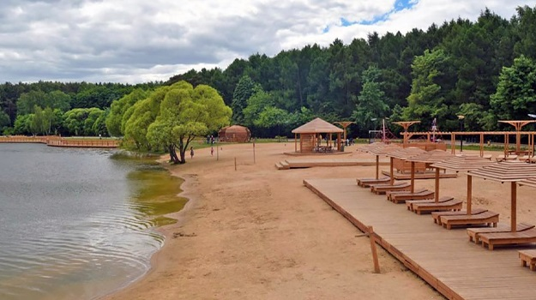
Какие же санитарно-эпидемиологические требования предъявляются к зонам отдыха?
Зоны отдыха должны соответствовать требованиям СанПиН 2.1.3684-21 «Санитарно-эпидемиологические требования к содержанию территорий городских и сельских поселений, к водным объектам, питьевой воде и питьевому водоснабжению, атмосферному воздуху, почвам, жилым помещениям, эксплуатации производственных, общественных помещений, организации и проведению санитарно-противоэпидемических (профилактических) мероприятий», в том числе:
- В обязательном порядке должны проводиться акарицидные, ларвицидные, дезинсекционные и дератизационные обработки территорий.
- Оборудованы контейнерными площадками, которые должны иметь подъездной путь, твердое покрытие с уклоном для отведения талых и дождевых вод, ограждение. Расстояние от контейнерных и (или) специальных площадок до многоквартирных жилых домов, индивидуальных жилых домов, детских игровых и спортивных площадок, зданий и игровых, прогулочных и спортивных площадок организаций воспитания и обучения, отдыха и оздоровления детей и молодежи должно быть не менее 20 метров, но не более 100 метров. На каждые 4000 квадратных метров площади пляжа должен устанавливаться 1 контейнер. Расстояние от контейнерной площадки до уреза воды должно составлять не менее 50 метров.
- Должны быть установлены общественные туалеты, кабины для переодевания, душевые и урны. Общественные туалеты и душевые на пляже должны размещаться хозяйствующими субъектами, владеющими пляжами, на расстоянии не менее 50 метров и не более 200 метров от уреза воды. Расстояние между туалетами, душевыми должно составлять не более 100 метров. Урны на пляже должны размещаться на расстоянии не менее 10 метров от уреза воды. Расстояние между установленными урнами не должно превышать 40 метров. Урны должны быть установлены из расчета не менее одной урны на 1600 квадратных метров территории пляжа. Количество урн определяется и устанавливается из расчета одна урна на 800 квадратных метров площади парка. Расстояние между урнами должно быть не более 40 метров вдоль пешеходных дорожек.
- Уборка территории пляжа, уборка и дезинфекция общественных туалетов, душевых, раздевалок в период эксплуатации пляжей должна проводиться 1 раз в день.
Качество воды поверхностных водных объектов для рекреационного водопользования должно соответствовать требованиям СанПиН 1.2.3685-21 «Гигиенические нормативы и требования к обеспечению безопасности и (или) безвредности для человека факторов среды обитания» по органолептическим, микробиологическим, паразитологическим, санитарно-химическим показателям, которое подлежит обязательному постоянному мониторингу со стороны хозяйствующего субъекта, осуществляющим водопользование.
В соответствии с пунктом 3 статьи 18 Федерального закона от 30.03.1999 № 52-ФЗ «О санитарно-эпидемиологическом благополучии населения» использование водного объекта в рекреационных целях (отдых, туризм, спорт) допускается при наличии санитарно-эпидемиологического заключения о соответствии водного объекта санитарным правилам и условиям безопасного для здоровья населения использования водного объекта.
В течение летнего сезона специалисты территориальных Управлений Роспотребнадзора осуществляют мониторинг за зонами отдыха субъектов Российской Федерации.
Мониторинг включает в себя:
- оценка санитарного состояния зоны отдыха;
- контроль работы объектов торговли и общественного питания;
- проводится энтомологическая оценка водоемов и территории на предмет наличия выплодов комаров и клещей;
- лабораторно-инструментальные проб воды и песка.
В случае выявления нарушений – незамедлительно принимаются меры к оперативному устранению нарушений.
Лабораторно-инструментальные исследования проб, отобранных в зонах отдыха, проводятся в аккредитованных испытательных лабораториях центров гигиены и эпидемиологии в субъектах Российской Федерации.
Соблюдение санитарно-эпидемиологических требований в зонах отдыха находится на контроле территориальных Управлений Роспотребнадзора в субъектах Российской Федерации.
Информацию о зонах отдыха, где разрешено купание в текущем пляжном сезоне можно в Управлении Роспотребнадзора в вашем субъекте Российской Федерации.

